Vmonitor的内嵌OS简介

本OS根据UC/OS II移植到ARM体系结构，仅实现了Task切换的基本功能，没有实现通过Event控制Task。以后会继续参考其他的嵌入式OS，对这个OS进行完善和修正。

- 文件组成
文件在VmonitorVer1.0\terminal\terminal\OS路径下，包括两个子目录src和appTest。src目录下是OS的实现文件，包含的文件分别有：OSApi.h， OSBaseFuncCPUARM.s， OSCfg.h OSCore.c， OSCPUARM.c ，OSCPUARM.h， OSGlbVar.h， OSInternal.h， OSTask.c， OSTime.c， OSType.h；appTest目录下有一个文件OSApp.c，用来对OS的功能进行测试。

- 实现原理
OS定义了确定数量的优先级，在创建task时，给task赋予一个优先级，在一个时刻，只能让优先级最高的task运行，占有资源。只实现了抢占式调度，未实现时间片轮转式调度。通过数据结构OS_TCB实现对task的调度。OS_TCB的定义如下：
typedef struct os_tcb {
OS_STK *OSTCBStkPtr; /* Pointer to current top of stack */

struct os_tcb *OSTCBNext; /* Pointer to next TCB in the TCB list */
struct os_tcb *OSTCBPrev; /* Pointer to previous TCB in the TCB list */

UINT16 OSTCBDly; /* Nbr ticks to delay task or, timeout waiting for event */
UINT8 OSTCBStat; /* Task status */
UINT8 OSTCBPrio; /* Task priority (0 == highest, 63 == lowest) */

UINT8 OSTCBX; /* Bit position in group corresponding to task priority (0..7) */
UINT8 OSTCBY; /* Index into ready table corresponding to task priority */
UINT8 OSTCBBitX; /* Bit mask to access bit position in ready table */
UINT8 OSTCBBitY; /* Bit mask to access bit position in ready group */
} OS_TCB;
Task创建时，被设定优先级prio和stack起始地址。为了节省空间，OS采用两个全局变量，分两级来保存当前的优先级设置，也称为ready list。这两个全局变量的定义如下：
UINT8 OSRdyGrp; /* Ready list group */
UINT8 OSRdyTbl[OS_RDY_TBL_SIZE]; /* Table of tasks which are ready to run */
其中，OS_RDY_TBL_SIZE等于： 优先级数目 / 8 ＋ 1
它们之间的关系可以用下面的图形来表示
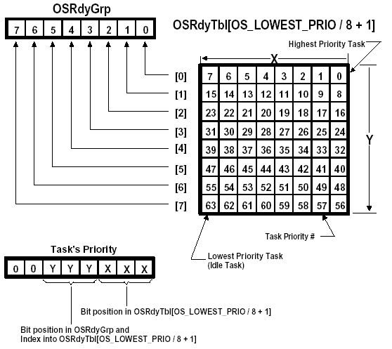
OS利用两个查找表来实现优先级prio和ready list的关系，一个是优先级匹配位掩码查找表OSMapTbl[]，另一个是优先级查找表。这两个查找表的定义如下：
UINT8 OSMapTbl[] = {0x01, 0x02, 0x04, 0x08, 0x10, 0x20, 0x40, 0x80};
UINT8 OSUnMapTbl[] = {
0, 0, 1, 0, 2, 0, 1, 0, 3, 0, 1, 0, 2, 0, 1, 0,
4, 0, 1, 0, 2, 0, 1, 0, 3, 0, 1, 0, 2, 0, 1, 0,
5, 0, 1, 0, 2, 0, 1, 0, 3, 0, 1, 0, 2, 0, 1, 0,
4, 0, 1, 0, 2, 0, 1, 0, 3, 0, 1, 0, 2, 0, 1, 0,
6, 0, 1, 0, 2, 0, 1, 0, 3, 0, 1, 0, 2, 0, 1, 0,
4, 0, 1, 0, 2, 0, 1, 0, 3, 0, 1, 0, 2, 0, 1, 0,
5, 0, 1, 0, 2, 0, 1, 0, 3, 0, 1, 0, 2, 0, 1, 0,
4, 0, 1, 0, 2, 0, 1, 0, 3, 0, 1, 0, 2, 0, 1, 0,
7, 0, 1, 0, 2, 0, 1, 0, 3, 0, 1, 0, 2, 0, 1, 0,
4, 0, 1, 0, 2, 0, 1, 0, 3, 0, 1, 0, 2, 0, 1, 0,
5, 0, 1, 0, 2, 0, 1, 0, 3, 0, 1, 0, 2, 0, 1, 0,
4, 0, 1, 0, 2, 0, 1, 0, 3, 0, 1, 0, 2, 0, 1, 0,
6, 0, 1, 0, 2, 0, 1, 0, 3, 0, 1, 0, 2, 0, 1, 0,
4, 0, 1, 0, 2, 0, 1, 0, 3, 0, 1, 0, 2, 0, 1, 0,
5, 0, 1, 0, 2, 0, 1, 0, 3, 0, 1, 0, 2, 0, 1, 0,
4, 0, 1, 0, 2, 0, 1, 0, 3, 0, 1, 0, 2, 0, 1, 0
};

优先级prio和ready list的关系可以用两组公式来描述。
优先级转换到ready list：
OSRdyGrp |= OSMapTbl[prio >> 3];
OSRdyTbl[prio >> 3] |= OSMapTbl[prio & 0x07];
ready list转换到优先级prio：
y = OSUnMapTbl[OSRdyGrp];
x = OSUnMapTbl[OSRdyTbl[y]];
prio = (y << 3) + x;

OS在切换task时，首先通过查找表修改ready list，把旧task的优先级prio对应位从ready list中移除，然后把新task的优先级设为high ready优先级。再通过OSCtxSw()这个函数来进行task运行环境的切换，停止旧的task，保存它的运行环境；启动新的task，把stack pointer指向新task的栈顶，取出保存在栈里的运行环境，并且把PC指向新task的callback函数，开始运行新task。

- 关键函数
本章节描述OS的一些关键函数的功能。
OSStartHighRdy() 启动当前优先级最高的task。
OSCtxSw() 切换两个task时，对两个task的运行环境进行处理。
这个两个函数用汇编实现。
OSInit() 初始化OS内部的所有模块变量。
OSStart() 启动OS，如果已经创建了task，会运行最高优先级的task。
OS_Sched() 进行task调度，查看是否有新的高优先级task已经在ready list中，如果有，调用OSCtxSw()进行task切换。
OS_TCBInit (INT8U prio, OS_STK *ptos, OS_STK *pbos, INT16U id, INT32U stk_size, void *pext, INT16U opt)
在task被创建时，初始化task control block。

OSTaskCreate (void (*task)(void *pd), void *pdata, OS_STK *ptos, INT8U prio)
创建一个新的task。
- 启动过程

OSInit() ――――> OSTaskCreate () ――――> OSStart()

